Попова В.П. учитель истории и обществознания МАОУ гимназии № 83
Интегрированный урок (обществознание, история) в 8, 10 классе с использованием ресурсов Исторического парка «Россия – моя история»
Тема: Сфера духовной жизни. Культура первой половины 19 века.
Время: 60 -80 минут
№ | Приемы. Методы. Формы | Результат
1. | Орг. момент перед входом в зал  - деление на группы  - знакомство с маршрутным листом  - знакомство с правилами проведения урока | Группы по 4-6 человек
2. | 1) Погружение в тему через повторение (основные события)  - итоги правления Александра 1  - итоги правления Николая 1  2) Повторение основных сфер общества  В чем проявляется их взаимосвязь?  3) Привести примеры по каждой сфере | Сфера Пример
3. | Обзор экспозиции, работа в группах  1 группа  «Образование и наука»  2 группа  «Живопись. Архитектура» | Заполнить таблицу  № ФИО Вид искусства, науки Достижение, творение
4 | - Рассказ темы каждой группы с опорой на маршрутный лист - миниэкскурсия  - Смена состава групп  - Получение тестового задания.  Ребята в группах снова работают в парке отвечая на вопросы в маршрутных листах – тестах  - Домашнее задание  По обществознанию:  - продолжить фразу «Культурный человек – это …..  - написать сочинение рассуждение «Он яркая личность» используя материалы Исторического парка  По истории:  - продолжить знакомство с парком  Подготовить материал (Выступление. Таблицу. Презентацию) по теме «Деятели культуры нашего края»  -написать сочинение о периоде 1801-1825 или 1825-1855, показывая роль личности  Формат 5- 10 предложений | - Выставление отметок по выступлению  - Выставление отметок по тесту после проверки  - Беседа по вопросам по обществознанию  - Что составляет духовный мир человека?  - Дать понятие «Культуры»  - Структура культуры: __, ___, ___, _____,____.....  - Учреждения культуры: __, __. __, ….  - Кто занимается созданием, сохранением . распространением ценностей духовной культуры?
Маршрутный лист для учеников

№ | Приемы. Методы. Формы | Результат
1. | Орг. момент перед входом в зал  - деление на группы  - знакомство с маршрутным листом  - знакомство с правилами проведения урока | Группы по 4-6 человек  Записать список группы
2. | 1) Погружение в тему через повторение (основные события)  - итоги правления Александра 1  - итоги правления Николая 1  2) Повторение основных сфер общества  В чем проявляется их взаимосвязь?  3) Привести примеры по каждой сфере | Сфера Пример
3. | Обзор экспозиции, работа в группах  1 группа  «Образование и наука»  2 группа  «Живопись. Архитектура» | Заполнить таблицу  № ФИО Вид искусства, науки Достижение, творение  1  2  3  4  5  6  7  8  9  10  11
4 | - Рассказ темы каждой группы с опорой на маршрутный лист - миниэкскурсия  - Смена состава групп  - Получение тестового задания.  Ребята в группах снова работают в парке отвечая на вопросы в маршрутных листах – тестах  - Домашнее задание  По обществознанию:  - продолжить фразу «Культурный человек – это …..  - написать сочинение рассуждение «Он яркая личность» используя материалы Исторического парка  По истории:  - продолжить знакомство с парком  Подготовить материал (Выступление. Таблицу. Презентацию) по теме «Деятели культуры нашего края»  -написать сочинение о периоде 1801-1825 или 1825-1855, показывая роль личности  Формат 5- 10 предложений | - Выставление отметок по выступлению  - Беседа по вопросам по обществознанию  - Что составляет духовный мир человека?  - Дать понятие «Культуры»  - Структура культуры: __, ___, ___, _____,____.....  - Учреждения культуры: __, __. __, ….  - Кто занимается созданием, сохранением . распространением ценностей духовной культуры?  _________, _______, __________, __________, ___________.....

Культура России первой половины XIX века.
Вариант 1.
1. Кто из причисленных ученых работал в области биологии
А) И.А. Двигубский Б) Н.И. Пирогов В) М.В. Остроградский Г) В.В. Петров
2. Ученый, который изобрел гальванопластику и буквопечатающий аппарат для телеграфа:
А) В.В. Петров Б) Э.Х. Ленц В) Б.С. Якоби Г) П.Л. Шиллинг
3. Соотнесите деятеля культуры и сферу его деятельности:
А) П.С. Мочалов 1) живопись
Б) А.Л. Гурилев 2) архитектура
В) О.А. Кипренский 3) музыка
Г) О. Монферран 4) Литература
5) театр
4. Историк, автор 12-томной «Истории государства Российского»:
А) М.М. Соловьев Б) М.П. Погодин В) Н.М. Карамзин Г) Т.Н. Грановский
5. Соотнесите имена архитекторов и здания, которые они построили:
А) К.И. Росси 1) Здание Адмиралтейства
Б) О.И. Бове 2) Храм Христа Спасителя
В) А.Д. Захаров 3) Арка Главного штаба
Г) К.А. Тон 4) Казанский собор
5) Здание Большого театра
6. Соотнесите имена художников и картины:
А) В.А. Тропинин 1) «На пашне. Весна»
Б) К.П. Брюллов 2) «Завтрак аристократа»
В) П.А. Федотов 3) «Кружевница»
Г) А.Г. Венецианов 4) «Итальянский полдень»
5) «Явление Христа народу»
7. Соотнесите деятелей культуры с фактами их биографии:
А) А.С. Даргомыжский 1) Скульптор, автор Александровской колонны
Б) О.А. Кипренский 2) Писатель, автор драмы «Свои люди – сочтемся»
В) А.Н. Островский 3) Композитор, автор оперы «Русалка»
Г) И.П. Мартос 4) Автор памятника «Минину и Пожарскому»
5) Автор портрета А.С. Пушкина
II. Укажите названия памятников архитектуры и архитектора.
А)
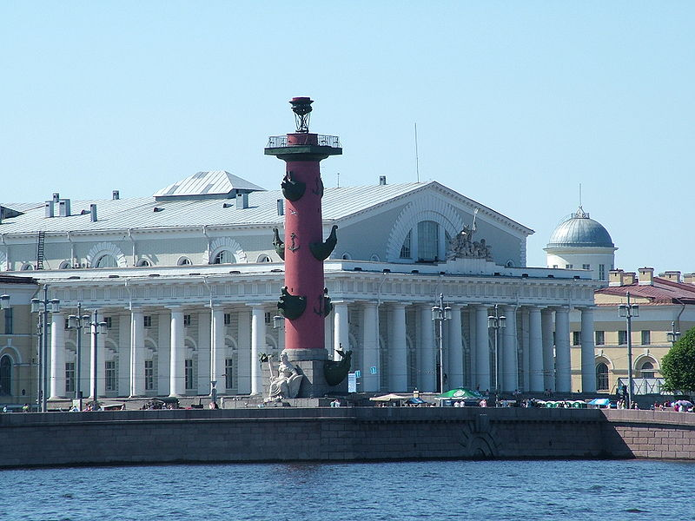
Б)
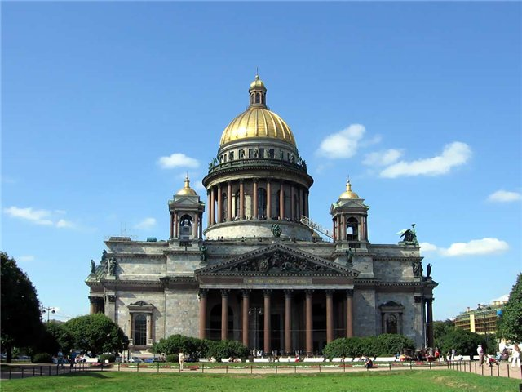
В)
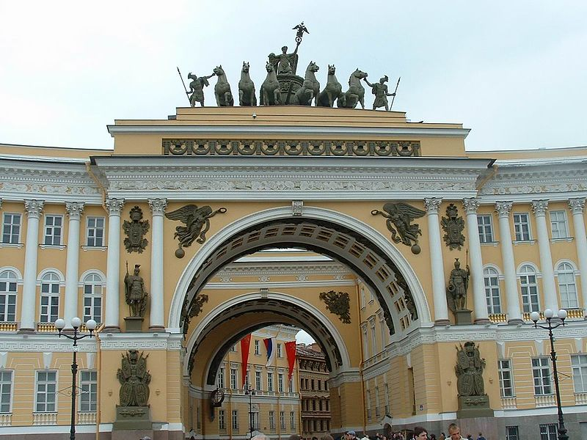

Г)
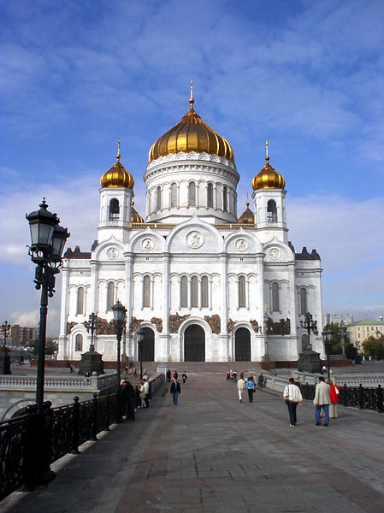
Укажите название картины и художника.
Д)
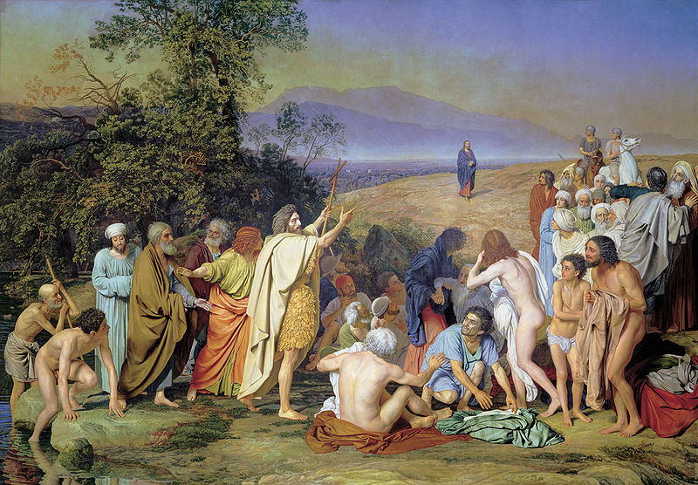
Е)
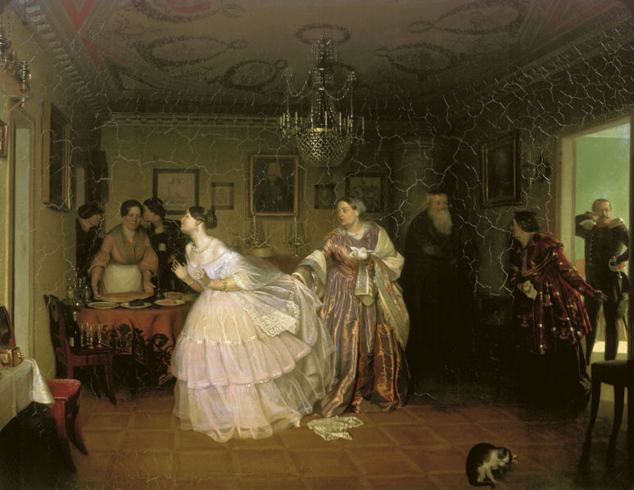

Культура России первой половины XIX века.
Вариант 2.
1.Ученый, создатель неевклидовой геометрии:
А) Б.С. Якоби Б) Н.И. Лобачевский В) Н.И. Кокшаров Г) Н.Н Зинин
2. Хирург, основоположник военно-полевой хирургии, участник Крымской войны:
А) А.М. Бутлеров Б) П.П. Аносов В) Н.И. Пирогов Г) П.Л. Шиллинг
3. Соотнесите деятеля культуры и сферу его деятельности:
А) А.Е. Мартынов 1) архитектура
Б) А.С. Даргомыжский 2) живопись
В) А.Г. Венецианов 3) литература
Г) А.Н. Воронихин 4) музыка
5) театр
9. Архитектор, работавший в русско-византийском стиле:
А) О.И. Бове Б) К.А. Тон В) А.Д. Захаров Г) А.Д. Воронихин
10. Соотнесите имена архитекторов и здания, которые они построили:
А) К.И. Росси 1) Большой Кремлевский дворец
Б) А.Н. Воронихин 2) Исаакиевский собор
В) О. Монферран 3) Здание биржи
Г) К.А. Тон 4) Михайловский дворец
5) Казанский собор
11. Соотнесите имена художников и картины:
А) А.А. Иванов 1) «Всадница»
Б) П.А. Федотов 2) «Гумно»
В) А.Г. Венецианов 3) Портрет А.С. Пушкина
Г) К.П. Брюллов 4) «Сватовство майора»
5) «Явление Христа народу»
12. Соотнесите деятелей культуры с фактами их биографии:
А) М.И. Глинка 1) Архитектор, построивший Александринский театр
Б) М.С. Щепкин 2) Автор портрета А.С. Пушкина
В) К.И. Росси 3) Актер Московского Малого театра
Г) Н.В. Гоголь 4) Композитор, автор оперы «Жизнь за царя»
5) Писатель, автор повести «Шинель»
II. Укажите названия памятников архитектуры и архитектора.
А)
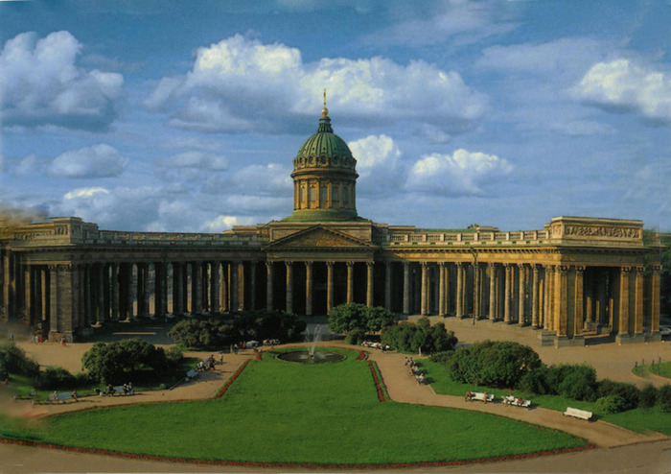
Б)
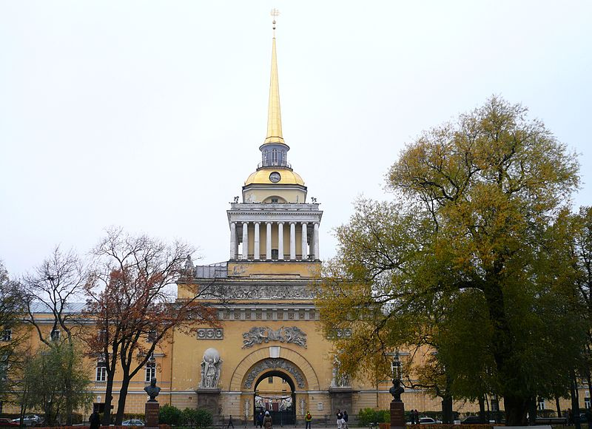
В)
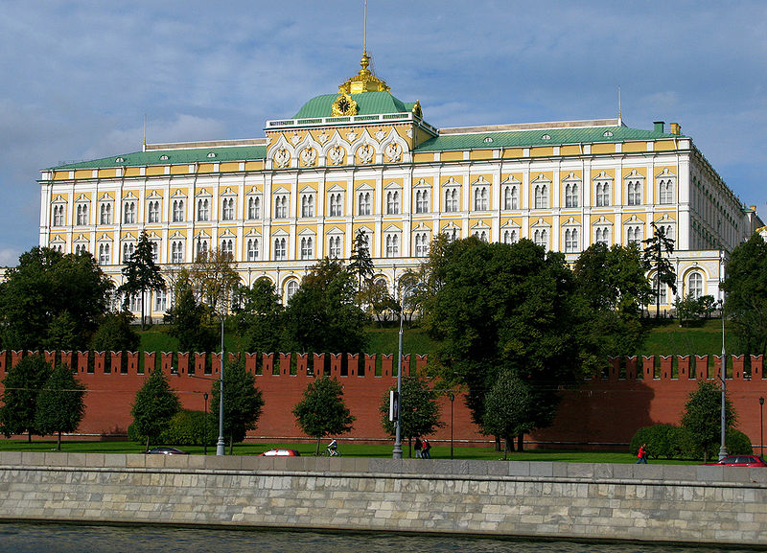

Укажите название картины и художника.
Г)
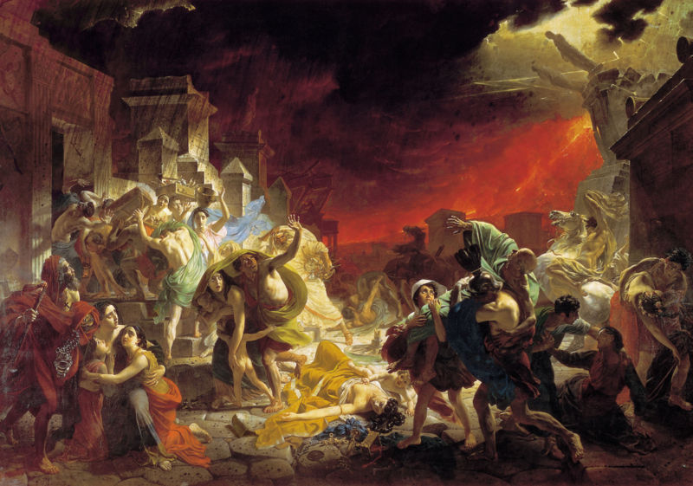
Д)
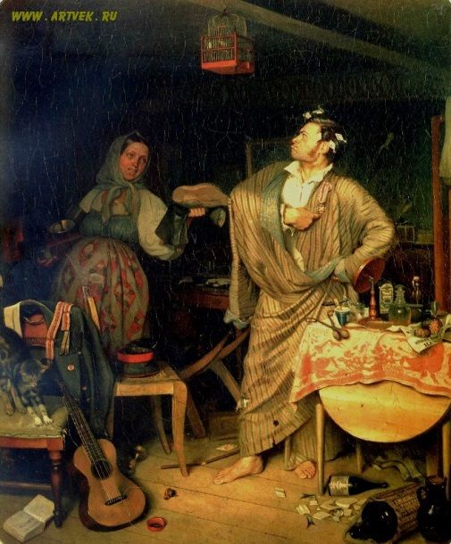

Е) 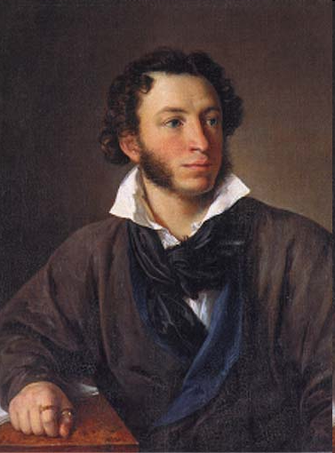
Ответы.
Вариант 1. Вариант 2.
Часть 1. Часть 1.
1 – А 1 - Б
2 – В 2 - В
3 – 1В, 2Г,3Б, 5А 3 - 5А, 4Б, 2В, 1Г
4 – В 4 - Б
5 – 3А, 5Б, 1В, 2Г 5 - 4А, 5Б, 2В, 1Г
6 – 3А, 4Б, 2В, 1Г 6 – 5А, 4Б, 2В, 1Г
7 – 3А, 5Б, 2В, 4Г 7 - 4А, 3Б, 1В,5Г

Часть 2. ЧАСТЬ 2.
А) Здание Биржи, Тома де Томон А) Казанский собор, Воронихин
Б) Исаакиевский собор, О. Монферран Б) Адмиралтейство, Захаров
В) Арка Главного штаба, К.И. Росси В) Большой Кремлевский дворец, Тон
Г) Храм Христа Спасителя, К.А. Тон Г) «Последний день Помпеи», Брюллов
Д) «Явление Христа народу», А.А. Иванов Д) «Свежий кавалер», Федотов
Е) «Сватовство майора», П.Федотов Е) Портрет А.С. Пушкина, Тропинин

